X5
流程定义服务
详细设计

技术文件名称：<X5-流程定义服务详细设计 >
技术文件编号：
版 本：

拟 制
审 核
会 签

标准化
批 准

广州宏天软件有限公司

版本变更记录
文件编号 | 版本号 | 拟制人/修改人 | 拟制/修改日期 | 更改理由 | 主要更改内容  （写要点即可）
X5DS-001 | 1.0 | 颜超敏 | 2013-12-06 | 新建 | 主要针对流程定义发布功能进行设计。
注1：每次更改归档文件（指归档发布数据库）时，需填写此表。
注2：文件第一次归档时，“更改理由”、“主要更改内容”栏写“无”。

目录
版本变更记录 ii
目录 iii
1 引言 1-2
1.1 编写目的 1-2
1.2 适用范围 1-2
1.3 预期读者和阅读建议 1-2
1.4 参考资料或网址 1-2
2 术语、定义与缩略语 2-2
2.1 术语、定义 2-2
2.2 缩略语 2-3
3 [XXX]管理模块 3-3
3.1 模块业务定义 3-3
3.2 主要功能 3-3
3.2.1 主要相关人 3-3
3.2.2 主要用例 3-3
3.3 业务流程分析 3-5
3.4 业务状态、时序分析 3-6
3.5 复杂业务或算法 3-7
3.6 数据表设计 3-8
3.6.1 ER图设计 3-8
3.6.2 数据表详细说明 3-8
3.6.3 扩展考虑 3-8
3.7 用例详细设计 3-8
3.7.1 [用例编号和名称] 3-9
3.8 程序包、类和接口 3-10
3.8.1 程序包定义 3-10
3.8.2 类和接口定义 3-11

引言

编写目的
定义X5项目中流程定义的服务接口的需求、设计、开发和管理的相关约定和活动。

适用范围
适用于<X5项目>需求开发和管理。

预期读者和阅读建议
预期读者和阅读建议见表1。
表 1
读者分类 | 阅读重点 | 备注
项目经理 | 业务定义和用例定义
开发人员 | 全部
测试人员 | 用例定义

参考资料或网址

术语、定义与缩略语

术语、定义
术语、定义见表2
表 2
术语/定义 | 说明

缩略语
缩略语见表3。
表 3
缩略语 | 原文 | 中文含义
无

流程定义服务详细设计

模块业务定义
针对流程定义服务接口进行实现。
该接口提供的功能包括：发布流程、保存流程草稿、更新流程、启用和禁用、流程定义的导入和导出、各类查询方法等。

主要功能

主要相关人
流程管理员（包括发布职责）。

主要用例
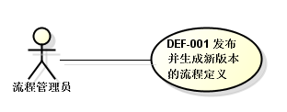
用例编号 | 名称 | 说明
DEF001 | 发布并生成新版本的流程定义 | 使用设计器设计流程后，会得到一个设计文件，源码形式是XML。解析该XML获得任务、脚本、服务等节点的信息，将信息存储到节点配置表中。

业务流程分析

业务状态、时序分析
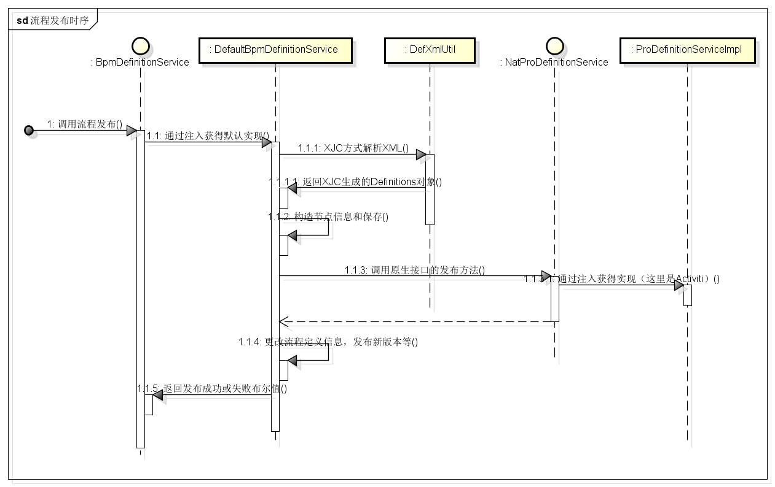

复杂业务或算法

工作流XML文件的解析
工作流设计好后，会生成XML格式的文件。传统方式是通过DOM4J之类的第三方工具来解析XML文件，获得相应的节点的信息，但这样开发比较复杂，容易遗漏。而且不是面向对象的方式，还需要做数据封装处理。
在本模块中，将采用XJC的技术进行开发，流程如下：
- 从activiti目录获得下xsd文件清单。
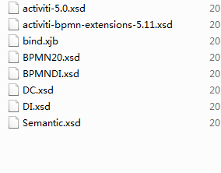
- 编写xjb文件处理绑定
在这里撰写了bpmn20.xjb用于绑定。
关于xjb文件的制作，另行专门撰写文档说明。

- 通过xjc命令生成相关的实体。
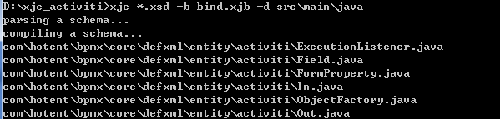
但在中文环境下，直接运行xjc命令，会在文件头部注释生成中文，导致乱码。所以可以用下面的命令：
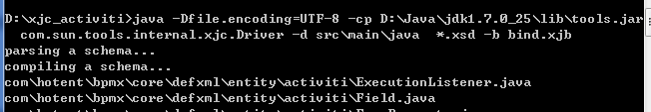
增加了UTF-8编码

- 开发一个工具类完成xml和实体的转换

数据表设计

ER图设计
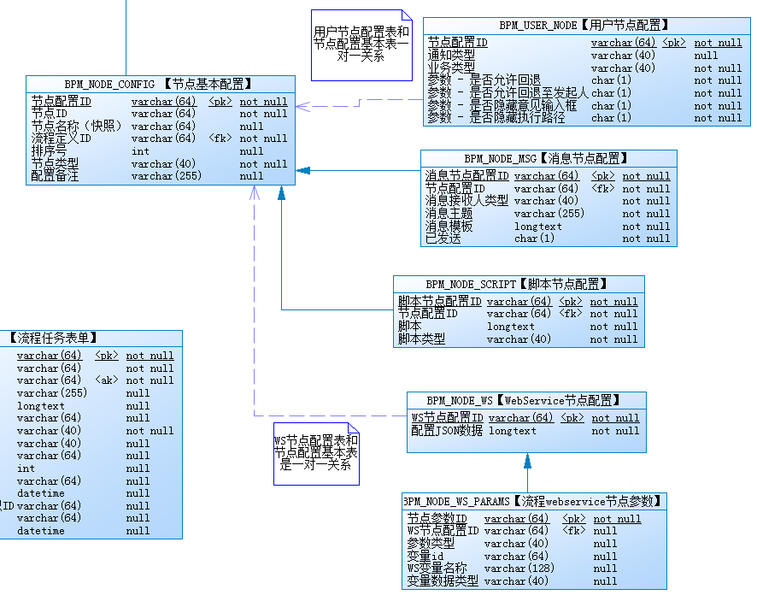
如上图的设计，将节点配置改成继承方式。
BPM_NODE_CONFIG 作为所有类型的节点的公共父表，维护基本信息，并通过节点类型来区别应该关联那个子表。
针对每种节点类型增加相应的子表进行维护。
包括用户节点、消息节点、脚本节点、WebService节点等。
父表和子表之间的关系根据业务情况，可以是1对1关联（即父表的主键值也是子表的主键值），也可以是1对多关联。
1对1采用虚线，无物理上的关联。
1对多采用实线，有物理上的外键。

数据表详细说明

BPM_NODE_CONFIG 【节点基本配置】
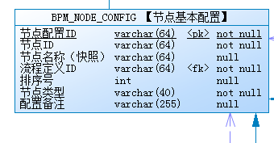
- 节点ID、节点名称、流程定义ID、排序号、节点类型和配置备注等字段均是所有节点均需要的，所以放在此基本表中管理。
- 通过节点类型进行节点区分。
节点类型。user：用户节点；msg：消息节点；script：脚本节点；ws：WEBSERVICE节点。

BPM_USER_NODE【用户节点配置】
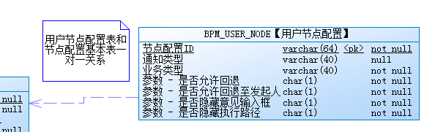
- 该表和BPM_NODE_CONFIG是一对一关系。
- 通知类型：mail 邮件；sms 短信；inner站内消息。支持0～3种，支持多种时，类型之间用逗号分隔。
- 业务类型：业务类型。normal 普通用户节点；fork 分发任务节点；join 汇总任务节点；
- 参数：若干个参数，对应不同的业务，目前4个参数都是布尔类型。

BPM_NODE_MSG【消息节点配置】
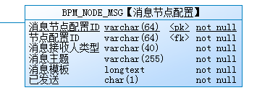
- 消息接收人类型。mail 邮件；sms 短信； inner 站内消息。这个字段包含两重含义，1）区分消息内容的类型；2）根据类型到用户选择条件表中选择对应的用户。
- 消息模板：包含若干占位符的信息内容，根据程序传入的其它用户、流程内容，替换这些占位符，生成最终的内容。

BPM_NODE_SCRIPT【脚本节点配置】
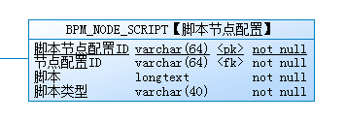
- 节点基本配置表和本表是一对多关联，表示一个脚本节点可以设置多个脚本，通过脚本类型区分。
- 脚本类型：before.事件前置脚本；after.事件后置脚本；script 脚本节点；assign 任务分配脚本

BPM_NODE_WS【WebService节点配置】和
BPM_NODE_WS_PARAMS【流程webservice节点参数】
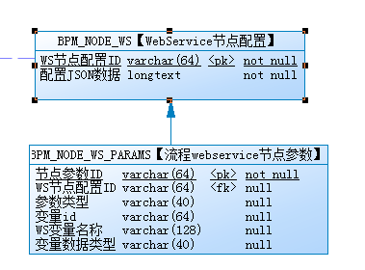
- 节点基本配置和WebService节点配置是一对一关系。
- BPM_NODE_WS_PARAMS就每个变量进行分别的配置。

扩展考虑
- 新增更多节点
在节点类型字段增加新的类型（字符串形式）。
增加新的节点子表维护子表的数据。

- 扩展已设计的节点的功能
修改已有的节点子表，新增或调整字段。

- 用户节点的参数控制扩展
在BPM_USER_NODE表中增加新的参数-xxx字段。

- 新增节点的公共数据
在BPM_NODE_CONFIG节点基本配置表中扩展，但务必仔细分析，该字段是否适合所有的节点类型。

用例详细设计

DEF-001 发布流程
用例编号 |  | DEF-001 | 用例名称 | 发布流程
用例相关人 |  | 流程管理员
先决条件 |  |  | 完成结果 | 在数据库中生成各类节点信息。
使用频度 |  | 较低 | 开发优先级 | 高
概要说明 |  | 根据流程定义和关联的流程设计XML文件，解析获得流程节点和其它信息。  将节点信息存储到数据库中，调用Native方法发布流程，并更改版本号。
特定需求
修改历史记录
序号 | 日期 | 修改人 | 修改内容
1 | 2013-12-10 | 颜超敏 | 新建
主流程
主流程编号 |  | 1 | 主流程名称
步骤编号 |  | 外部用户行为 | 软件系统行为 | 备注
 |  | 控制层或外部程序调用该接口方法。 | 获得流程定义相关的信息
 |  |  | 调用XJC的方法，解析XML文件获得相关的实体，并转换为系统的节点配置实体。 | 需要提前通过Trang对XML格式文件生成XSD文件，通过XJC命令对XSD生成实体。
 |  |  | 保存节点配置实体到数据库。
 |  |  | 调用Native方法发布流程
可选或异常流程
流程编号 |  |  | 流程名称
类型 |  | 可选/异常
步骤编号 |  | 外部用户行为 | 软件系统行为 | 备注
流程编号 |  |  | 流程名称
步骤编号 |  | 外部用户行为 | 软件系统行为 | 备注
参考页面原型
<原型图>
<原型图说明>

程序包、类和接口

类图

主要涉及三个类或接口，下面会进行详述。

程序包定义
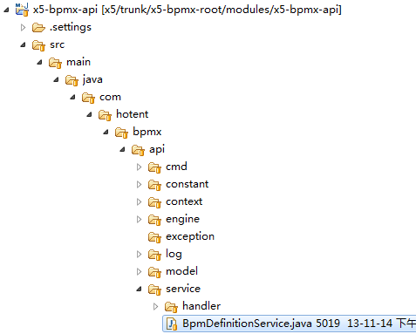
- BpmDefinitionService
接口定义，放在x5-bpmx-api项目中，包结构在com.hotent.bpmx.api.service下。
api是该子项目的根目录，下面根据业务划分。对外服务，则放在servcie下。
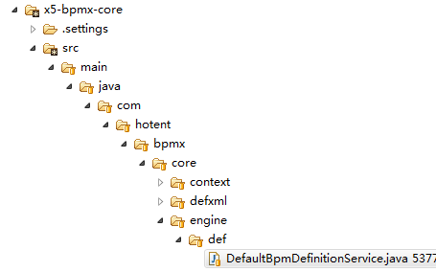
- DefaultBpmDefinitionService
BpmDefinitionService的默认实现类。
放置在x5-bpmx-core项目的com.hotent.bpmx.core.engine.def包下面。
core是本子项目的根包。
下面engine表示是流程引擎相关的类。而def是针对流程定义相关的类。
以后如果不用默认的实现，则可以在def下实现其它的BpmDefinitionService的实现类。

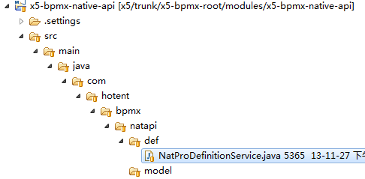
- NatProDefinitionServcie
为core包下的流程定义服务实现提供的流程的原生接口，通过注入该接口的外部实现来获得工作流的支持。这些外部实现可以是activiti、jbpm等，也可以自行研发的工作流支持。

类和接口定义

BpmDefinitionService接口

接口概述
该接口提供流程定义的所有对外方法，包括查询、发布、草稿、更新、删除等操作。

deploy方法
功能说明 | 发布并生成新版本的流程定义。
调用位置 | 在可以获得流程定义实体的地方，通过本方法发布新版本的流程定义。
方法名称 | public boolean deploy(BpmDefinition bpmDefinition);
输入参数 | 参数代码 | 数据类型 | 参数说明
输入参数 | bpmDefinition | BpmDefinition | 流程定义实体，里面包含流程定义的XML内容。
输出参数 | 参数代码 | 数据类型 | 参数说明
输出参数 | boolean | boolean | True/false 表示发布成功或失败。
错误信息 | 当流程定义实体为空或者里面要求的数据不完整时，返回false，而不抛出异常。
示例 | 略。

